Pressemitteilung
Kontakt
Marco Michels
Pressebeauftragter
Tel +49 641 58174-27
marco.michels.external@weiss-technik.com

Gerlinde Schowalter
Leitung Markenauftritt und PR
Tel +49 6408 84-6231
gerlinde.schowalter@weiss-technik.com

Weiss Klimatechnik GmbH
Greizer Straße 41-49
35447 Reiskirchen
Deutschland
www.weiss-technik.com

Komfortabel, sicher, uniform
Die neuen fitotron SGC Insekten- und Pflanzenwuchsschränke

Reiskirchen, 19.03. 2019 – Mit den Insekten- und Pflanzenwuchsschränken fitotron SGC setzt weisstechnik neue Maßstäbe im Markt. Die Wuchsschränke sichern reproduzierbare, uniforme Wachstumsbedingungen, bieten eine maximale Wuchshöhe, eine optimale Luftführung fitosafe und vielfältige Steuer- und Anbindungsmöglichkeiten. Ein Highlight ist dabei die optionale Fernüberüberwachung des Wuchsraumes per Webcam.
Als langjährig zuverlässiger Partner von Laboren und Forschungseinrichtungen hat weisstechnik die neuen fitotron SGC Wuchsschränke genau nach den Kundenbedürfnissen entwickelt. Diese bieten eine präzise regulierbare, insekten- und pflanzengerechten Klimasimulation, mehr Bedienkomfort und -sicherheit sowie eine hohe Flexibilität in der Nutzung.
Umfangreiche Grundausstattung
Bereits in der Grundausstattung sind die fitotron SGC Wuchsschränke mit einer Wuchshöhe von 133 cm ideal für bis zu vier Böden Arabidopsis ausgelegt. Die optimale Luftführung fitosafe mit einstellbarer Luftgeschwindigkeit sichert dabei die gleichmäßige Transpiration und einen guten CO₂- und O₂-Austausch. Zusammen mit der kontaminationsfreien Befeuchtung wird der Keimeintrag über VE-Wasser zuverlässig vermieden.
Vernetzung und Multi-User-Steuerung
Ebenfalls zur Grundausstattung gehört die WEBSeason® Bio Oberfläche für die einfache Vernetzung und die Multi-User-Steuerung. Dank der Internetanbindung können bis zu fünf Nutzer gleichzeitig auf den Wuchsschrank zugreifen und ihn steuern oder überwachen: ein Nutzer am Schrank direkt, vier weitere etwa per PC, Tablet oder Smartphone. Für die Bedienung direkt am Wuchsschrank ist ein übersichtliches 7“ großes Farb-Touch-Display in ergonomisch angenehmer Arbeitshöhe montiert.
Webcam zur Fernüberwachung
Um die Pflanzen und Insekten jederzeit optimal im Blick zu haben, kann der Wuchsraum optional mit einer Webcam ausgestattet werden. Diese ist frei positionierbar und erlaubt den schnellen visuellen Check per PC und Tablet sogar von zuhause aus.
Vielfältige Optionen, individuelle Anpassung
Mit weiteren Zusatzoptionen wie einer hocheffizienten Fluoreszenz- oder LED-Beleuchtung, einem Vollentsalzungsgerät oder einer wassergekühlten Kälteeinheit können die Wuchsschränke anforderungsgerecht ausgestattet werden. Sie sind mit wahlweise mit ein, zwei oder drei Türen erhältlich. Mit ihrer variablen Ausstattung eignen sie sich für unterschiedliche Pflanzen, Insekten und Gewebekulturen sowie für die Trocknung und Lagerung von Saatgut.

Erfahren Sie mehr über unsere fitotron SGC Insekten- und Pflanzenwuchsschränke: www.weiss-technik.com

(2.645 Zeichen inkl. Leerzeichen)
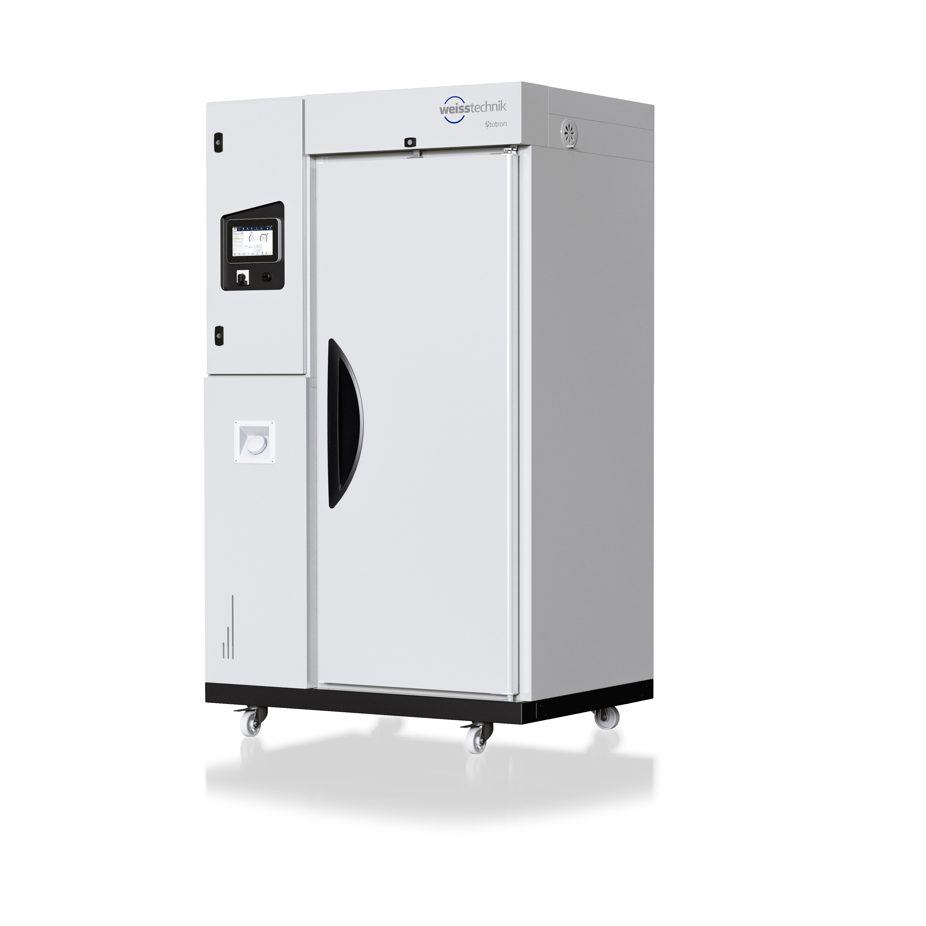Abb. 1: Die neuen fitotron SGC Insekten- und Pflanzenwuchsschränke sind mit ein, zwei oder drei Türen erhältlich.
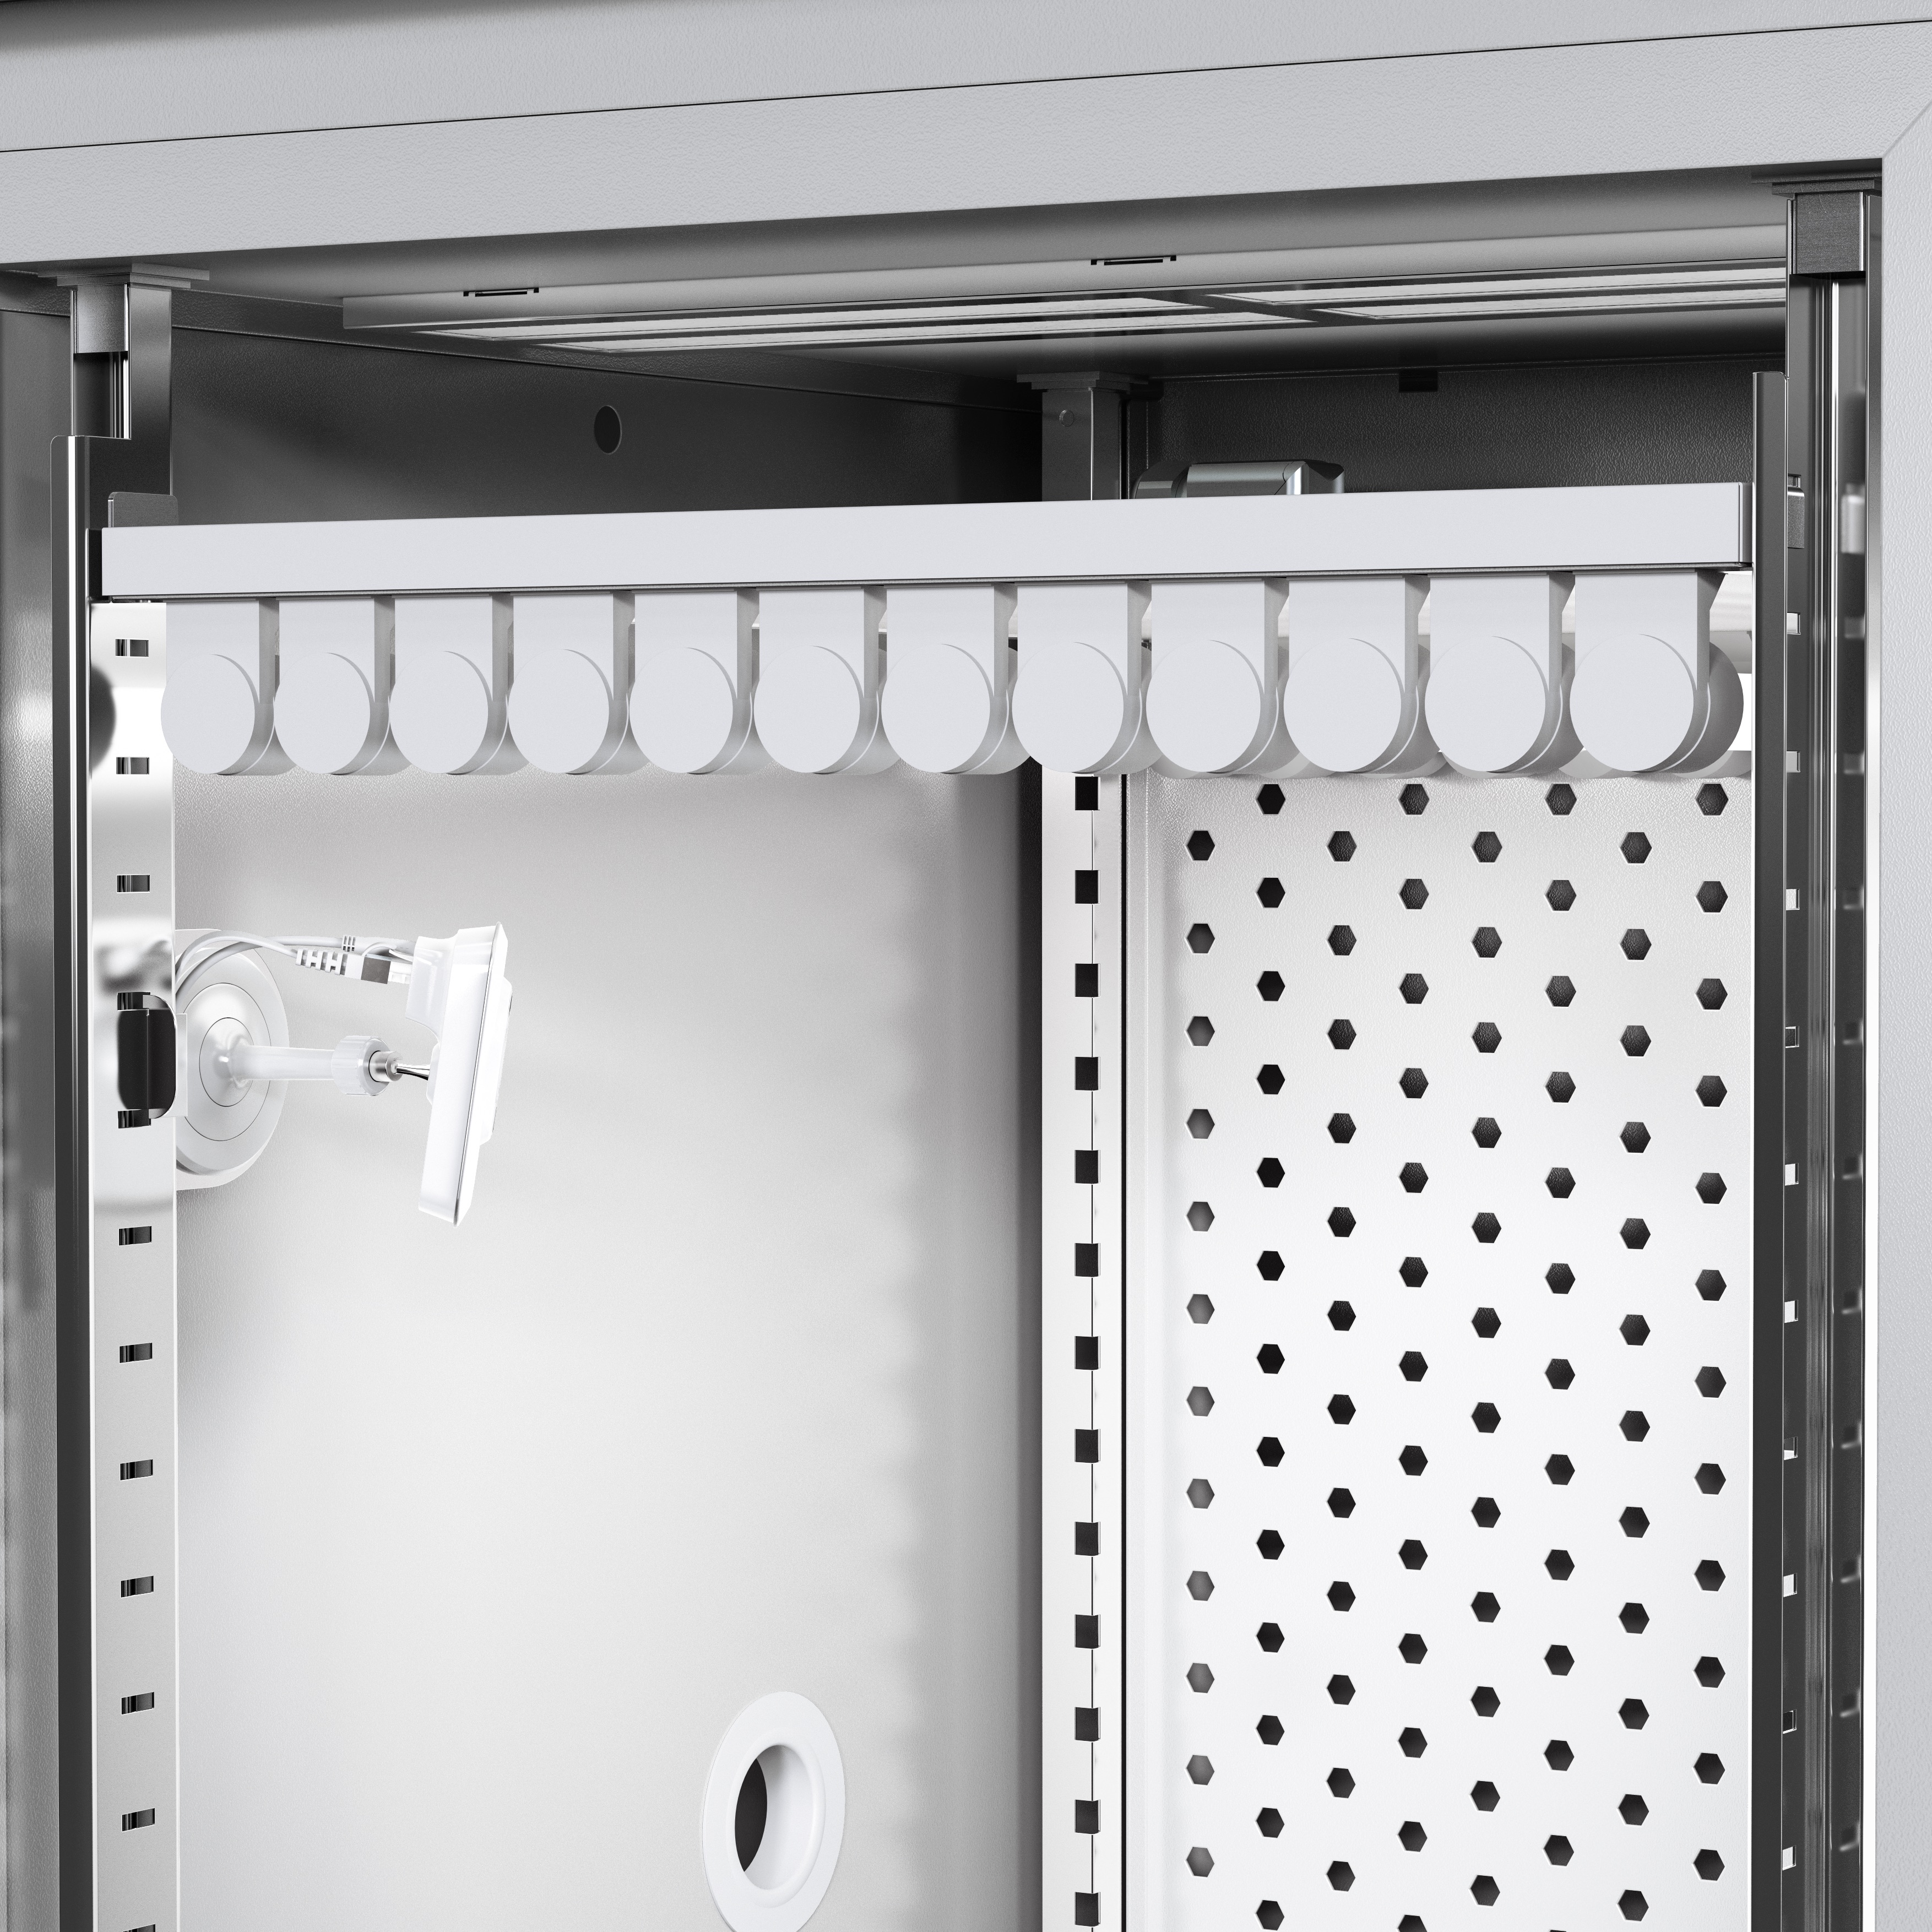
Abb. 1: Dank der integrierten Webcam (optional) können fitotron SGC Insekten- und Pflanzenwuchsschränke bequem beispielsweise von zu Hause aus überwacht werden.

Die Weiss Technik Unternehmen
Die Weiss Technik Unternehmen bieten unter dem Slogan - Test it. Heat it. Cool it. – Lösungen, die rund um den Globus in Forschung und Entwicklung sowie bei Fertigung und Qualitätssicherung zahlreicher Produkte eingesetzt werden. Unsere Experten sorgen mit 22 Gesellschaften in 15 Ländern an 40 Standorten für Ihre optimale Betreuung sowie hohe Betriebssicherheit Ihrer Systeme. Zu den Produkten unter der Marke weisstechnik® zählen die Umweltsimulation, Wärme- und Klimatechnik sowie Containmentlösungen.
Weiss Klimatechnik bietet zuverlässige Klimalösungen überall dort, wo optimale klimatische Rahmenbedingungen für Mensch und Maschine gefordert sind: bei industriellen Fertigungsprozessen, Rein- und Messräumen, in Krankenhäusern, mobilen Operationszelten oder im Bereich der Informations- und Telekommunikationstechnologie. Als einer der führenden Anbieter professioneller Reinraum- und Klimasysteme liefern wir Ihnen effektive und energiesparende Lösungen und begleiten Sie mit unserem Fachwissen von der Planung bis zur Umsetzung Ihrer Projekte. Die Weiss Technik Unternehmen sind Teil der in Heuchelheim bei Gießen ansässigen Schunk Group. www.weiss-technik.com

Schunk Group
Die Schunk Group ist ein international agierender Technologiekonzern mit rund 8.100
Beschäftigten in 29 Ländern. Das Unternehmen bietet ein breites Produkt- und Leistungsspektrum aus den Bereichen Kohlenstofftechnik und Keramik, Umweltsimulation und Klimatechnik, Sintermetall und Ultraschallschweißen. Die Schunk Group hat 2016 einen Umsatz von mehr als 1,1 Mrd. Euro erzielt.

Abdruck honorarfrei. Bitte geben Sie als Quelle Weiss Technik Unternehmen an.

